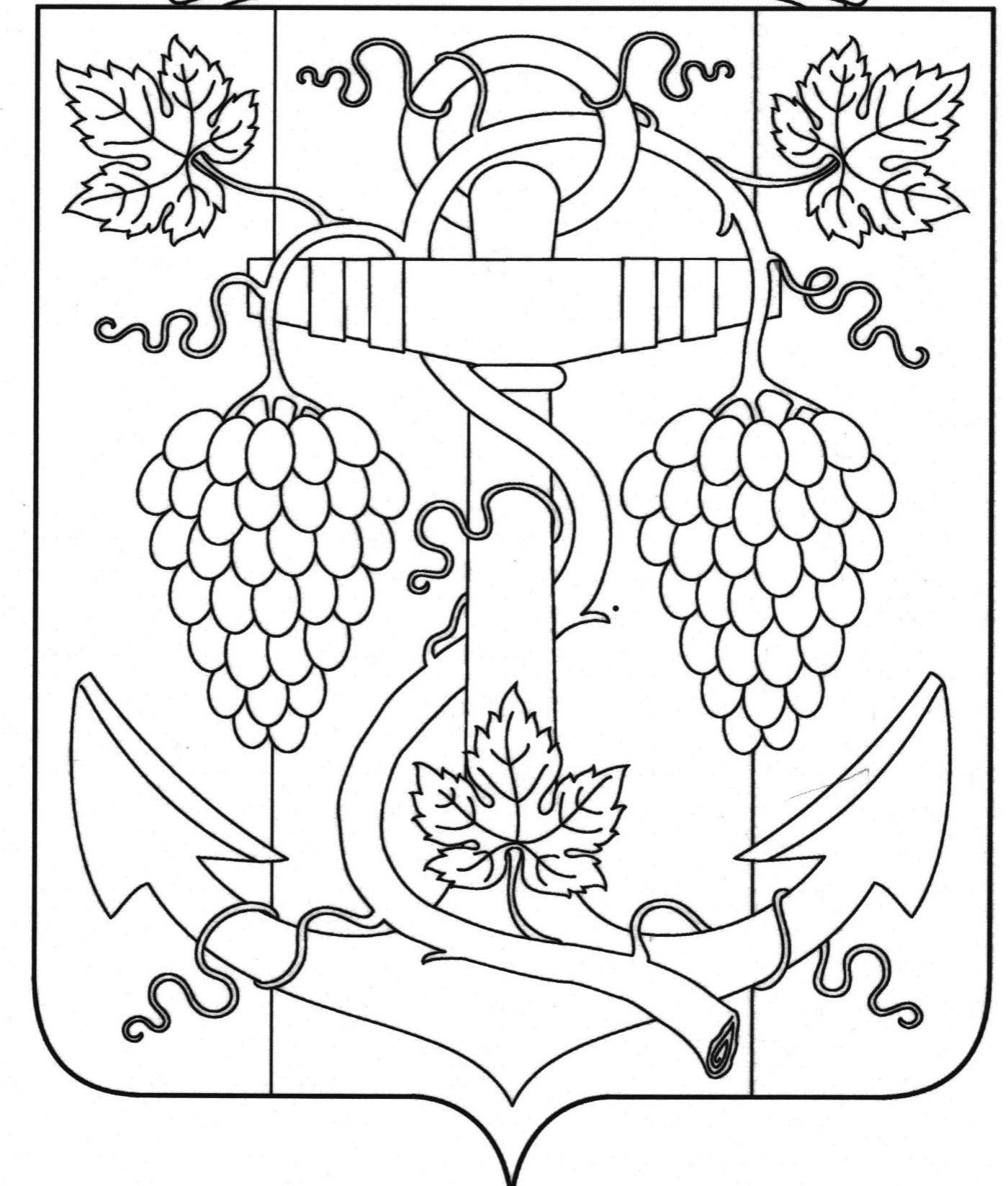

АДМИНИСТРАЦИЯ ЗАПОРОЖСКОГО СЕЛЬСКОГО ПОСЕЛЕНИЯ
ТЕМРЮКСКОГО РАЙОНА

ПОСТАНОВЛЕНИЕ

от 08.10.2019 № 175
ст-ца Запорожская

О присвоении почтового адреса вновь образованному участку в поселке Ильич, улица Приморская

В соответствии с пунктом 21 части 1 статьи 14 Федерального закона от 6 октября 2003 года № 131-ФЗ «Об общих принципах организации местного самоуправления в Российской Федерации», постановлением главы Запорожского сельского поселения Темрюкского района от 18 апреля 2019 года № 53 «Об утверждении административного регламента о предоставлении муниципальной услуги (присвоения, изменения и аннулирования адресов)», межевым планом, выполненным 01.10. 2019 года кадастровым инженером М.Н. Орденцовой в результате кадастровых работ по образованию земельного участка из земель, находящихся в государственной или муниципальной собственности в кадастровом квартале 23:30:0102002, на котором расположена детская площадка, п о с т а н о в л я ю:
1. Присвоить почтовый адрес земельному участку площадью 1831 квадратный метр, вновь образованному из земель, находящихся в государственной или муниципальной собственности в кадастровом квартале 23:30:0102002:
- Российская Федерация, Краснодарский край, Темрюкский муниципальный район, Запорожское сельское поселение, поселок Ильич, улица Приморская, 8А.
2. Общему отделу администрации Запорожского сельского поселения Темрюкского района (Рыбиной) разместить настоящее постановление на официальном сайте администрации Запорожского сельского поселения Темрюкского района.
3. Начальнику отдела земельных и имущественных отношений администрации Запорожского сельского поселения Темрюкского района А.В.Вовк внести изменение в похозяйственную книгу.

2

4. Контроль за исполнением постановления «О присвоении почтового адреса вновь образованному участку в поселке Ильич, улица Приморская»и оставляю за начальником отдела земельных и имущественных отношений администрации Запорожского сельского поселения Темрюкского района А.В.Вовк.
5. Постановление «О присвоении почтового адреса вновь образованному участку в поселке Ильич, улица Приморская» вступает в силу со дня его подписания.

Исполняющий обязанности главы
Запорожского сельского поселении
Темрюкского района О.П.Макарова

ЛИСТ СОГЛАСОВАНИЯ

проекта постановления администрации Запорожского сельского поселения
Темрюкского района
от 08.10.2019 № 175
«О присвоении почтового адреса вновь образованному участку в поселке Ильич, улица Приморская»

Проект внесен:
Начальник отдела земельных и
имущественных отношений А.В.Вовк

Проект согласован:
Исполняющий обязанности
заместителя главы
Запорожского сельского поселения
Темрюкского района К.А.Домашев

Начальник общего отдела И.В.Рыбина

